Семья и Родина.
Цель - Воспитание патриотического отношения к Родине через взаимоотношения в семье.
Задачи:
- Расширить знания о семье как частички нашего государства;
- Воспитывать уважение, любовь к своей семье;
- Развивать и корректировать межличностные отношения.
Оборудование: презентация, «Лучики», ключи и сундучки со стихами, гербы, таблицы для жюри, заготовки для дома, благодарственные письма.
Ход занятия:
- Организационный момент.
Ведущий: Здравствуйте, уважаемые гости, ребята. Сегодня за круглым столом собрались самые дорогие и любимые для наших детей близкие – это их родные, замечательные, внимательные, добрые мамы и бабушки, которые своим теплом создают уют и комфорт в каждом доме, в любой семье. 4 семейные команды будут состязаться на звание «Самая надёжная семья».
(Слайд №1)
Тема нашего занятия очень важна для каждого человека, без этого трудно представить свою жизнь. Мы будем говорить ( говорят дети) о семье и о Родине.
Татьяна:
Всех, кого люблю я
И сердцем, и душой,
Сегодня в этом зале
На празднике со мной.
Ведущий: Нашу встречу мы хотим начать с высказывания Макаренко :?
Ведущий: 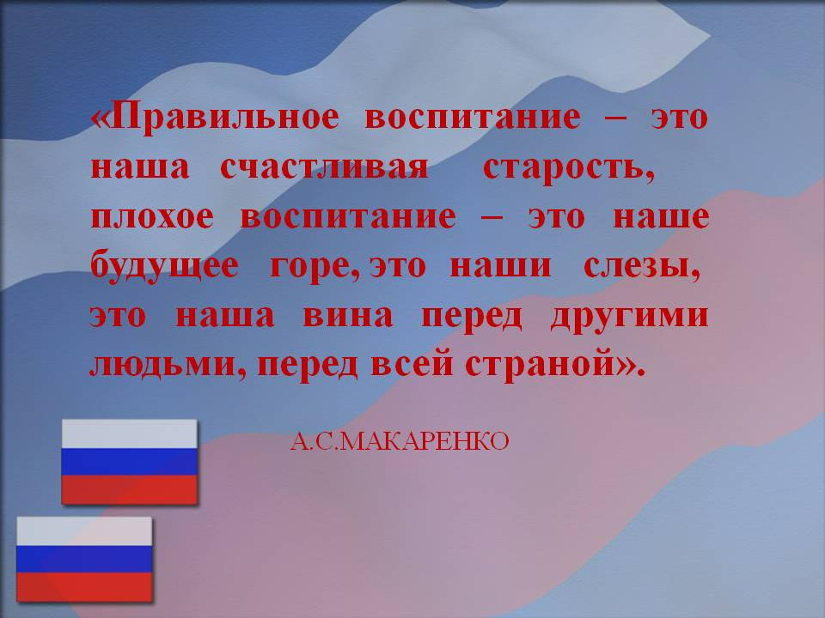 (слайды №2, №3)
Скажите, ребята, от чего зависит счастливое будущее нашей страны? (Обращается за подсказкой к словам из слайда - правильное воспитание.)
Дети:
От правильного воспитания
Ведущий:
А где же происходит воспитание подрастающего поколения, т.е. детей?
Дети: в семье.
Семья – это то, что мы делим на всех.
Всем понемножку и слёзы, и смех,
Семья – это то, что с тобою всегда.
Пусть мчатся секунды, недели, года.
В семейном кругу мы с вами растем.
Основа основ - родительский дом.
В семейном кругу все корни твои,
И в жизнь появляешься ты из семьи.
В семейном кругу мы жизнь создаем,
Основа основ - родительский дом.

Ведущий: (Слайд №) (Читают дети).
Цель - Воспитание патриотического отношения к Родине через взаимоотношения в семье.
- Во время нашей встречи мы будем произносить слова ( словарь слайд № 5 ). Что они обозначают?

Родина
Малая Родина
Семья
Ведущий:
- Что такое Родина? Малая Родина.
Дети: (Слайд № 6 )
Родина - Отечество, страна, в которой человек родился и гражданином которой он состоит. Малая Родина – город, в котором ты родился. (слайд №7)
Ведущий:
- Что такое Патриотизм?
Дети: (Слайд № 6)
Это преданность и любовь к своему Отечеству, своему народу.
Знаете ли вы пословицы о Родине. Проверим. Вставьте пропущенное слово. (Слайды № 8,9)
Ведущий:
Что означает слово семья?
Дети: (Слайд № 10 )
Это - дом, когда он полон родных и любимых людей, где можно найти поддержку, где тебя все любят и заботятся о тебе.
Ведущий:
Семья – это мир, в котором мы рождаемся, делаем первые шаги, впитываем ценности. Давайте прочитаем легенду
«Как появилась дружная семья». (Слайд № 11 ) читают дети
Давным –давно жила семья, в которой было 100 человек, но не было между ними согласия. Устали они от ссор и раздоров. И вот решили члены семьи обратиться к мудрецу, чтобы он научил их жить дружно. Мудрец внимательно выслушал просителей и сказал: « Никто не научит вас жить счастливо, вы должны сами понять, что вам нужно для счастья, напишите, какой вы хотите видеть свою семью». Собралась эта огромная семья на семейный совет и решили они, чтобы семья была дружной, надо относиться друг к другу, придерживаясь этих качеств:
- Понимание
- Любовь
- Уважение
- Доверие
- Доброта
- Забота
- Помощь
- Дружба

Прочтём названия этих качеств. Запомните, ребята, эту легенду.
Если каждый член семьи будет следовать этим правилам, то в семье будут царить: мир, согласие. А значит, все будут счастливы. Давайте обратимся снова к презентации, прочтём (слайд №12 семья и семейные отношения № 13)

Ведущий:
Почитать родителей – значит: в детстве - их слушать. В молодости-с ними советоваться, в зрелом возрасте – о них заботиться. Если заповедь эта исполняется, то можно сказать, что нежное семя было посеяно не напрасно. Нежные цветы дали добрые плоды. Бывает, что по одному человеку судят
о всей семье. Нужно дорожить доброй молвой о своей семье.
Пришло время предоставить возможность показать семейным командам насколько они дружные, понимающие, уважающие, любящие друг – друга, доверяющие друг – другу, заботливые друг о друге, насколько они могут помогать друг – другу. Начинаем состязания семейных команд на звание «Самая надёжная семья». А оценивать работу команд будет уважаемое жюри это ….
Соревнования:
1 задание – Представление команды: (Жюри оценивает по 5 бальной системе, т.е. максимально можно набрать за это задание 15 баллов)
название, эмблема с расшифровкой, девиз.
Необходимо рассказать о своей семье (фамилия семьи, где работают папа и мама, чем увлекаются дети.)
Пока команды готовятся, мы посмотрим наш семейный альбом: (Фото семей на слайдах № 14 - №21 )
А теперь поговорим о том, что такое герб? Кто знает? (Связать с гербом, который мы придумали для школы «Календула», для города «Кандык»). Читаем по слайдам (№ 22,23 )
2 задание – предоставить семейный герб, расшифровать его.
3 задание – дети и родители (отдельно друг от друга) должны написать - как их ласково называют дома мамы, папы. Члены Жюри потом сравнят. (Слайд №24)
4 – задание: - расскажите технологию приготовления любимого блюда
5- задание: «4 ключа от самого главного» (Слайд №25 )
Помните, как в сказках написано, что перед главным героем стоит задача, сделать выбор, определить - что для него главное в жизни.
Прямо пойдёшь – счастье обретёшь! (читают дети)
Направо пойдёшь – во дворец попадёшь!
Налево пойдёшь –
На сокровища набредёшь!
Вот и нашим командам примерно такое задание. Им предстоит выбрать ключи от сундучков с ценностями.
(В сундуках лежат карточки со словами :
1. любовь дети –
Во - первых, это главное - любовь.
Всем сердцем и душою всей, и разумом.
Не просто чтоб бурлила страстью кровь,
А трепетно, и каждый день по - разному.
Второе - дети. Что за дом без них?
Пустыня без колодца - не напиться.
А дети - это жизнь, это родник
И продолженье рода. Пусть струится!
2. забота терпение
Потом забота. Лишь она
Очаг семейный сбережет от ветра.
Старайся, чтоб с улыбкою весна
Была всегда с тобою, а не где-то
Четвертое - терпение. Оно
Поможет пережить невзгоды, беды...
И отогреет солнышком окно.
Что инеем заледенело белым.
3. ответственность уважение
А пятое - ответственность и дом
В фундаменте семейном веский камень.
Они помогут защитить любовь,
От ветра уберечь душевный пламень
Шестое — уваженье! Только с ним
Приобретешь успех, признанье общее
Всегда, считаясь с мнением других,
Научишь, чтоб с твоим считались собственным.
4. Чистота
И наконец, седьмое – чистота!
Везде - в дому, в душе моей и помыслах...
Вот так я представляю наш очаг,
Где всем уютно, и живётся радостно.)
Ведущий: Есть такое понятие – семейные традиции, какие семейные традиции есть в ваших семьях?
Дети: (Слайд №26)
Ведущий: А какие семейные ценности вы ещё можете назвать?
Напишите эти ценности на «солнечных лучиках», кто из ребят хочет поучаствовать в этом задании, выходите! (толерантность, взаимопомощь, компромисс, нежность, порядочность, умение прощать…)
Ведущая:
А теперь давайте представим, что перед нами наша страна. Пусть над ней всегда светит солнце.
Ребята, помогите, зачитайте слова, которые написаны на лучиках и объясните их значение и прикрепите лучики к солнцу.
- Понимание
- Любовь
- Уважение
- Доверие
- Доброта
- Забота
- Помощь
- Дружба
- Чистота
- Ответственность
- Терпение
Вот те ценности, на которых и должна строиться семья, дом.
6 – задание
- Мы вам предлагаем построить дом! Сначала выберете понятия, которые являются фундаментом в семейных отношениях. Подпишите их на блоках. (Слайды №27, 28)
Звучит песня «Дом – это там, где вас поймут»
Заключительная часть
Ведущий: Вот и подходит к завершению наше занятие. Слово предоставляется жюри для подведения итогов конкурсов.
Хочется пожелать каждому участнику, просто зрителю, гостям счастья и любви в семье, чтобы всем было уютно, комфортно друг с другом.
Рефлексия
Давайте еще раз закрепим слагаемые счастливой семьи.
Дети становятся в круг. Представим, что у нас в руках самое ценное, что есть в вашей семье. Пусть каждый из вас по кругу передаст «земной шар» и назовёт ценность, которая обязательно будет в его семье. (Слайды №29, 30, 31, 32)
Помните, что « Дружная семья – крепкое государство».
А в конце занятия вам всем подарим правила «Дружной семьи» и предлагаю сделать семейное фото на память.

